1. Instalacja TailwindCSS

Instalujemy NodeJS. W Visual Studio Code robimy nowy projekt i w terminalu używamy dwóch komend

**npm install -D tailwindcss**

**npx tailwindcss init**

Następnie konfigurujemy plik **tailwind.config.js**

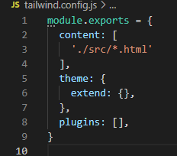

Tworzymy plik **tailwind.css** i dodajemy tam implementacje tailwind’a.

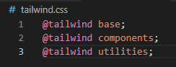

Aby poprawnie i automatycznie kompilowało nam TailwindCSS należy posłużyć się poniższą komendą.

**npx tailwindcss -i tailwind.css -o ./src/css/style.css –watch**

Ostatnim elementem jest zrobienie szkieletu w HTML, przykładowy szkielet poniżej.

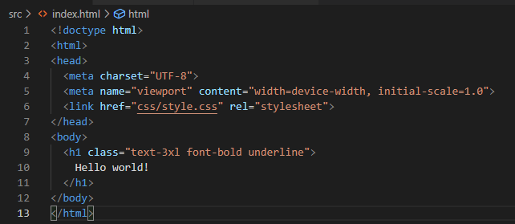

Struktura plików

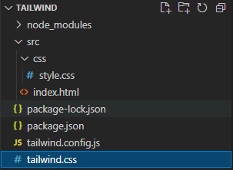

1. Ustawianie swojej domyślnej czcionki

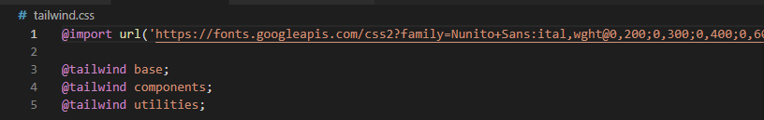Wchodzimy na fonts.google.com i wybieramy swoją czcionkę. Kopiujemy kod CSS i wklejamy go do pliku **tailwind.css**

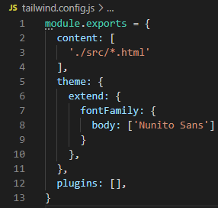Natomiast w pliku konfiguracyjnym **tailwind.config.js** ustawiamy własną czcionkę.  
  
  
  
Teraz pozostało tylko dodać klasę do odpowiedniego bloku w HTML.

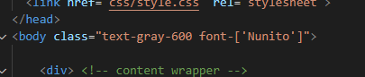

1. @apply Directive – zmienna CSS’owa

Aby nasze klasy w divach nie były zbyt długie, to możemy zrobić coś takiego jak zmienną. W naszym pliku **tailwind.css** dodajemy klasę, a w niej tą jakby nasza zmienną **@apply [kod tailwind z HTML]**.

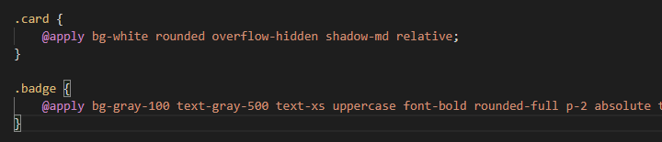

Natomiast w HTML zmieniamy analogicznie długa klasę na naszą krótszą .card i .badge.

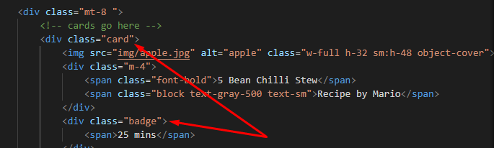

1. Profesjonalne ikony

Profesjonalny ikony znajdziemy na następującej stronie -> <https://heroicons.dev/>